安庆市红十字会简讯
第10期
（总第38期）
安庆市红十字会办公室 2015年10月27日

省红十字会来安庆市检查验收
孔雀东南飞景区红十字应急救护站项目
10月25日，省红十字会一行5人，在省红十字会赈济救护部汪洁主任的带领下，来我市检查验收孔雀东南飞景区红十字应急救护站项目，市红十字会秘书长陈滨、怀宁县红十字会会长汪世祥等陪同检查验收。
省红十字会检查验收组通过实地检查、听取汇报、查看资料，对孔雀东南飞景区红十字应急救护项目建设给予了充分肯定和高度评价。
该项目是继2013年我市建成5A级天柱山景区红十字应急救护站后又一个景区红十字应急救护站，也是我市建成的第一个4A级景区红十字应急救护站。
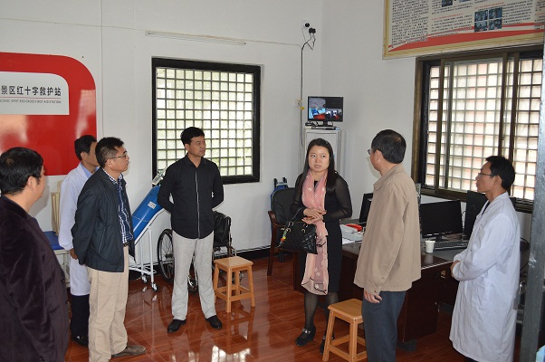

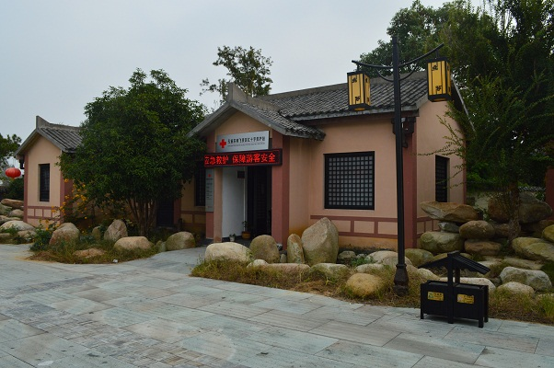

(市红十字会)

安庆市益行计划志愿者获省文明办
等部门表彰

10月23-24日，2015年全省“益行计划”总结表彰会在合肥召开，会议总结了2015年全省“益行计划”的执行情况，表彰了27位“优秀志愿者”。我市张克杨、王玉晶两位志愿者和全省27位志愿者一起被省文明办、省教育厅、省红十字会授予“优秀志愿者”称号。
会议还对2015-2016年的志愿服务活动进行了指导和布置。我市红十字会正按要求积极组织我市相关社团申报2016年“益行计划”项目。（市红十字会）

安庆市宜秀区一位遗体（角膜）捐献者
成功实现捐献
10月6日下午13时许，秋雨潇潇，家住宜秀区大龙山镇百华社区年仅2岁半的小女孩杨语琪因患脑瘤，经多方求治、抢救无效后离开了人世。3个多小时后，孩子的亲人们在悲痛之余将她的遗体通过宜秀区红十字会捐献。在现场，红十字会工作人员、安医大遗体接受站工作人员指导孩子家长填写了捐献申请，对着孩子的遗体做了最后告别。
3个月前，小语琪被查出患了脑瘤，经全力救治均无效。看着被病痛折磨得奄奄一息生命即将终止的孩子，年轻的父母心痛欲绝，伤心不止。想到还会有人受到此类疾病困扰，家长毅然决定捐献孩子遗体（角膜），做医学和研究之用，帮助和挽救其他生命，让他人生命得到延续，也让孩子的生命以另一种方式延续。
在我们向逝去的孩子致哀的同时，更向她的父母致敬！大爱无疆，他们的精神与日月同辉，爱心与天地共存。
（宜秀区红十字会）

桐城市第二红十字医院开展为老年人免费体检活动
时值九九重阳节来临之际， 10月12日至10月14日，桐城市第二红十字医院健康服务团队来到吕亭镇新店村，为65周岁及以上老年人免费健康体检。活动内容主要包括内科、外科、中医体征、血液、尿液、生化、心电图等常规检查，同时关注老年人日常饮食，询问一些常见疾病问题。
在接下来的一段时间里，桐城市第二红十字医院还将继续开展免费健康体检活动，将健康送到更多老年人的家门口。
（桐城红十字会胡亚林 何杰）

报：省红十字会，市委、市人大常委会、市政府、市政协，市委组织部公务员办，黄杰会长。
发：各县（市、区）红十字会 。
地址：安庆市红十字会 联系电话：5366587 邮编 ：246002
责任编辑：储艳云 陈滨 编辑：丁德霞 丁虹 网址： http://www.aqredcross.org/

